Fiche de lecture 17/20
Le voyage de Phoenix JUNG

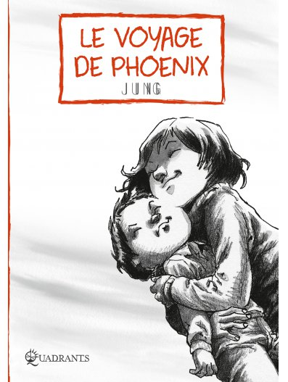 | Auteur: JUNG  Titre: Le voyage de Phoenix  Date de sortie du livre: 2015  Éditeur: Soleil Productions  Collection: Quadrants

Genre(s): BD, roman graphique
Types: narratif
Registres: dramatique, pathétique

Auteur : JUNG, de son vrai nom Jun Jung-Sik est un auteur de bande dessinée et réalisateur de films né en Décembre 1965 à Séoul en Corée. Il a dessiné dans de nombreuses bandes dessinées comme Yasuda ou encore Jeune Fille et le Vent, écrit par Martin Ryelandt, mais il a également écrit et dessiné des BD comme Kwaïdan par exemple, qui lui a valu le prix « Regards chrétiens » en 1992.
Description du livre: Sur la 1ere de couverture, qui est un dessin en noir et blanc, on voit une jeune fille avec un petit garçon. Elle le serre dans ses bras. Ils ont l'air heureux. Le titre est encadré et écrit en rouge ce qui crée un contraste avec le noir et blanc du dessin. Quand on voit ce dessin, on imagine une histoire qui parle d'un frère et d'une sœur qui vont vivre des aventures tout au long du livre. Après avoir lu ce livre, on découvre qu'ils n'ont aucun lien familial mais pourtant une grande complicité et beaucoup d'affection les unissent. Ils vont en effet vivre toute sorte de péripéties.
Le voyage de Phoenix est une histoire bouleversante où les personnages vont devoir se reconstruire et en quelque sorte « renaître » en vivant avec la perte d'un être cher, tels un phœnix qui renaît de ses cendres. Le titre, quant à lui, nous laisse penser que le sujet traitera de la perte d'un proche. En effet le Phoenix est un animal fantastique connu pour renaître des ses cendres. La mort est alors un sujet envisageable. En fin de lecture, on aperçoit que le livre se porte en effet sur la mort et sur la manière de se reconstruire après la disparition (mort) d'un proche. On parvient alors à décoder le titre.

Dans la fiction :
Incipit: Cette histoire raconte la vie de Jennifer, une jeune femme de parents immigrés, qui regagne la Corée pour tenter de retrouver son père. Elle décide alors de s'y installer et travaille dans un orphelinat. Un jour elle rencontre Aron et Helen, les futurs parents adoptifs d'un jeune garçon âgé d'environ 4 ans, nommé Kim. Une grande complicité et un esprit de famille se crée pour le plus grand bonheur de Jennifer jusqu'au jour un tragique accident a lieu…
Après la fiction:
Sur la 4eme de couverture, on peut voir les mains d'une personne vidant un récipient de « poudre ». On imagine immédiatement que ce sont des cendres. Le dessin est tout comme la 1ere de couverture, en noir et blanc, mis à part le pot qui est rouge. Là encore, le sujet de la mort est évoqué.
Travail analytique:
Le texte est séparé en différents chapitres. Dans le texte, l'histoire se situe sur la frontière des deux Corées. On le sait grâce au père de Jennifer, ancien soldat américain qui a déserté après être passé en Corée du Nord et avec le petit Kim, qui est un jeune Coréen. Le récit se déroule dans les années 70 quelques années après que la guerre de Corée ait pris fin.
L'introduction n'est pas in medias res,puisque au début du livre, l'auteur raconte la vie passée de Jennifer (sa vie avec sa mère, son départ pour la Corée…), ce qui permet au lecteur de comprendre plus facilement. On comprend immédiatement que le temps réel, où l'auteur écrit, ne correspond absolument pas au temps du récit qui se situe dans le passé. Jung utilise des ellipses pour raccourcir des passages peu importants.
Schéma narratif :
État initial: Jennifer est une jeune femme qui habite en Corée. Au début elle pense s'y rendre pour retrouver son père mais au fil du temps elle s'attache à ce pays et décide d'y vivre. Elle travaille dans un orphelinat depuis quelque temps. Ce travail lui plaît même s’il est parfois difficile de se séparer des enfants dont elle s'occupe au quotidien.
Élément perturbateur: Un jour les parents adoptifs de Kim, un jeune garçon de quatre ans, se rendent à l'orphelinat pour l'adopter. Jennifer est plus heureuse que jamais et crée un lien très fusionnel avec la nouvelle famille de Kim.
Mais un soir un terrible accident se produit. Alors que la demi sœur de Kim, Chelsea est au volant de sa voiture avec le petit garçon, un camion les percute. Les secours arrivent et transporte Kim à l’hôpital mais il meurt quelques minutes plus tard. Sa demi sœur quant à elle a survécu.
Péripéties : La famille de Kim et Jennifer apprennent la nouvelle. Leur cœur est en miettes. Le père de Kim, Aron s’effondre, ayant perdu dans le passé son fils atteint d'une maladie grave. Il en veut particulièrement à sa fille, Chelsea.
Élément de résolution: Mais malgré tout, la vie continue. La famille tente de se reconstruire et d'avancer. Jennifer apprend à connaître son père grâce a des témoignages d'anciens soldats.
Situation finale: Pour finir, Aron pardonne à Chelsea et la famille se réunit de nouveau.

Les thèmes abordés : Dans cette histoire, Jung aborde différents thèmes tels que : la guerre de Corée (la vie de soldat, les conditions de la guerre), la quête d'identité, l'adoption et la mort. L'auteur parle de son pays qu'il connaît très bien sans laisser paraître d’idéologies particulières.
Les personnages :
- Jennifer, 19 ans, personnage principal. Elle est gentille et bienveillante mais également déterminée.
- Kim, 4 ans, personnage principal.
- La famille (Aron, Helen, Chelsea), personnages secondaires. Ils sont attachants et courageux.
- Doug, meilleur ami d'Aron, personnage secondaire.

Le point de vue du narrateur: Dans le récit, le narrateur est omniscient. Il sait tout des personnages, connaît leur vie passée, leurs ressentis…
Appréciation: J'ai beaucoup aimé ce livre même si au début, j'ai eu du mal à comprendre certains passage puisque le narrateur entremêle différentes histoires qui concernent les personnages principaux. Cependant il est facile à lire. Tout au long du récit on en apprend plus sur la vie des personnages ce qui les rend très attachants.
Manon Sainmont, 2°3

